- Жарыстың атауы, өткізілетін орны мен уақыты

«Orman Trail» ашық жүгiру турнирі

Жарысты өткізудің мақсаттары мен міндеттері:
- елордада бұқаралық спортты дамыту;
- қала тұрғындары мен қонақтары арасында салауатты өмір салтын дәріптеу және насихаттау;
- профилактикалық мақсатта спортпен шұғылдану саласында қоғамдық сананы жаңғырту;
- ұлтты сауықтыру.

Уақыты | Іс шара
23 мамыр 2026 жыл | Старттық пакеттерді беру  10:00-20:00
24 мамыр 2026 жыл | 08:00-13:30 – Сақтау камерасының жұмыс уақыты  09:00 – 7 км қашықтыққа старт  09:05 – 3 км қашықтыққа старт  09:20 – 14 км қашықтыққа старт  11:00 – 7 км қашықтық бойынша марапаттау  11:20 – 14 км қашықтық бойынша марапаттау

Өткізілетін орны: Ақмола облысы, Қоянды ауылы, «Орман» демалыс аймағы
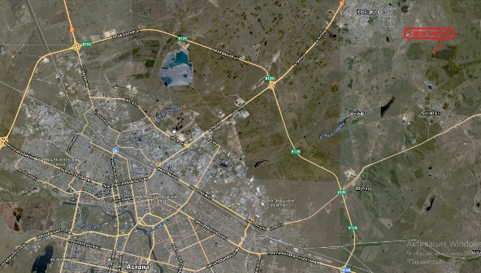
Жол бағыты: “Золотой фазан” демалыс орталығы арқылы
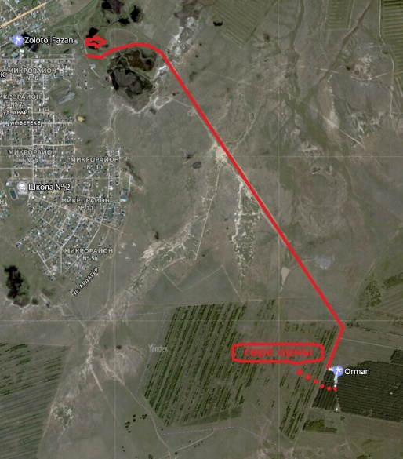
08:00 - 13:30
Өзімен бірге жеке басын куәландыратын құжаты және денсаулық жағдайы туралы қолхаты болуы тиіс.

3 км қашықтық
Бақылау уақыты (БУ): старт берілген сәттен бастап бүкіл қашықтыққа – 2 сағат.
Жас шектеулері: 18 жастан бастап.
Қатысу құны: 12 000 теңге.
Маршрут сызбасы:
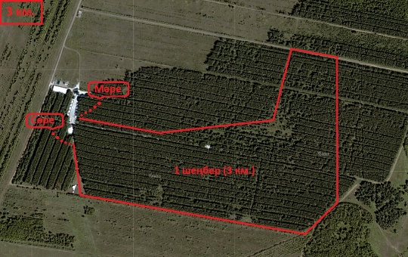

7 км қашықтық
Бақылау уақыты (БУ): старт берілген сәттен бастап бүкіл қашықтыққа – 2 сағат.
Жас шектеулері: 18 жастан бастап.
Қатысу құны: 12 000 теңге.
Маршрут сызбасы:
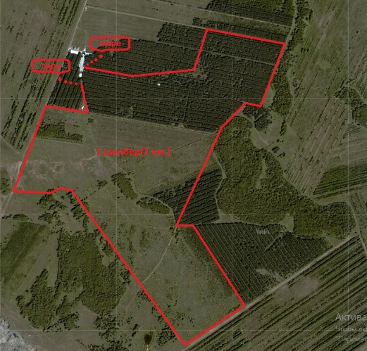
14 км қашықтық
Бақылау уақыты (БУ): старт берілген сәттен бастап бүкіл қашықтыққа – 3 сағат.
Жас шектеулері: 18 жастан бастап.
Қатысу құны: 15 000 теңге.
Маршрут сызбасы:
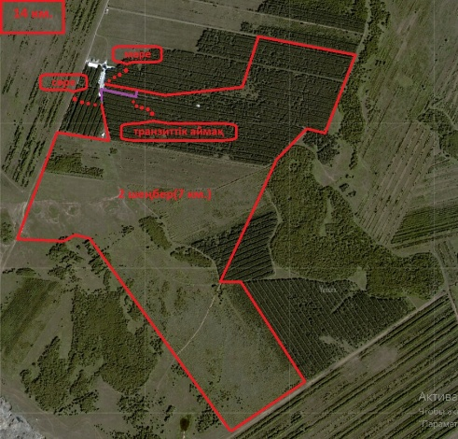

2. Қатысушы ұйымдар және жарыстың сандық құрамы. Жарысты дайындау мен өткізуге жалпы басшылық жасау
(бұдан әрі – Ұйымдастыру комитеті) жүзеге асырады. Ұйымдастыру комитеті келесі шараларға жауапты: қатысушыларды тіркеуді ұйымдастыру, старттық пакеттерді беру, жарысты өткізу, қорытынды шығару және марапаттау, ыстық тамақ ұйымдастыру, мәреге жетушілер мен жеңімпаздарға арналған өнімдермен қамтамасыз ету, фото-видео түсірілім және төрешілер қызметі.
Целиноград ауданы әкімдігінің КММ – іс-шара өткізілетін күні қауіпсіздік пен қоғамдық тәртіпті сақтауды, сондай-ақ жедел медициналық көмек бригадасымен қамтамасыз етуді жүзеге асырады.
Жас ерекшелік топтары:
- 18-29 жас (ерлер мен әйелдер);
- 30-39 жас (ерлер мен әйелдер);
- 40-49 жас (ерлер мен әйелдер);
- 50 жас және одан жоғары (ерлер мен әйелдер).
Қатысушылар лимиті: 250 адам.

Жарысты өткізу жүйесі
- Жарысқа қатысуға өтінім бере отырып, қатысушылар өз денсаулығы мен жарысқа қатысуға байланысты барлық тәуекелдер үшін жауапкершілікті өздеріне алады. Жарысқа тікелей қатысу барысында денсаулығына немесе мүлкіне зақым келген жағдайда, ұйымдастырушыларды кез келген материалдық, азаматтық немесе қылмыстық жауапкершіліктен босатады.
- Қатысушылар старт сәтінде өз денсаулығының жағдайы, жеке физикалық мүмкіндіктері мен техникалық дайындық деңгейі туралы хабардар екендігіне кепілдік береді.
- Әрбір қатысушы старттық пакетті алар алдында ұйымдастырушыларды жауапкершіліктен босату туралы қолхатқа және жеке бейнесін (фото/видео) пайдалануға рұқсатқа қол қояды. Жарыс белгіленген маршрут бойынша жас санаттарын ескере отырып өткізіледі.
- Мәреге жеткен әрбір қатысушы ұйымдастырушыларға чипті қайтарғаннан кейін финишер медалін алады.
! Назар аударыңыз: Чип қайтарылмаған жағдайда (жоғалту, бүлдіру және т.б.), қатысушы жарыс өткен күннен бастап 10 күнтізбелік күн ішінде оның толық құнын — $80 өтеуге міндетті. Әйтпесе, Ұйымдастырушы қатысушыны алдағы 3 жыл бойы өзі өткізетін жарыстарға жібермеу құқығын өзіне қалдырады.
- Табанында тікенектері (шипы) бар жүгіру аяқ киімін пайдалануға рұқсат етіледі.
- Қатысушыны ауыстыру туралы өтінімдер 2026 жылғы 20 мамыр сағат 12:00-ге дейін dimon_orient@list.ru электрондық поштасы арқылы қабылданады. Ауыстыру құны — 2000 теңге.
Бағасы қымбатырақ қашықтыққа қайта тіркелген жағдайда қатысушы баға айырмашылығын қосымша төлейді, ал арзанырақ қашықтыққа ауысқан жағдайда — айырмашылық қайтарылмайды.

Нәтижелерді бағалау жүйесі
Жарыстың хронометражы арнайы жабдық арқылы жүзеге асырылады. Қатысушылар уақытты тіркеу үшін старт алдында чиптер алады. Мәреге жеткеннен кейін қатысушылар чиптегі ақпаратты оқу, нәтижені тіркеу және беру үшін төрешіге барады, содан кейін чипті өткізеді. Сондай-ақ, жарыс нәтижелері ORGEO.RU сайтында онлайн режимінде жарияланады.

3. Медициналық-санитарлық және антидопингтік қамтамасыз ету
Осы жарыстың ұйымдастырушылары мен оны ұйымдастыруға қатысы бар тұлғалар қатысушылардың денсаулығы үшін жауапкершілік көтермейді. Спорттық іс-шараға бірінші кезектегі шақырту бойынша жедел медициналық көмек бригадасы қызмет көрсетеді.
Тазалық пен тәртіпті сақтау міндетті. Бүкіл трасса бойында батончиктердің орамдарын, бос бөтелкелерді және тамақ қалдықтарын тастауға қатаң тыйым салынады! Мұндай фактілер анықталған жағдайда қатысушы дисквалификацияланады, оның деректері жауапсыз қатысушылар тізіміне енгізіледі және Федерацияның барлық спорттық іс-шараларына жіберілмейді.
Жарыстың басым мақсаты насихаттау болғандықтан, антидопингтік бақылау қарастырылмаған.

4. Өтінім беру ережелері және қатысушы ұйымдар
Барлық қатысушылар старттық пакетті алу кезінде денсаулық жағдайы туралы қолхатқа қол қояды. Жарысқа 18 жастан асқан және жоғарыда көрсетілген шарттарды орындайтын барлық ниет білдірушілер қатыса алады.
Қатысушыларды тіркеу ORGEO.RU сайтында 2026 жылғы 20 мамырға дейін немесе 250 адамдық лимит толғанға дейін жүргізіледі.
Старттық пакеттерді беру тек көрсетілген мерзімде Федерация кеңсесінде: Орталық саябақта жүзеге асырылады.
Басқа қатысушы үшін старттық пакетті алу тек оның жеке куәлігінің көшірмесін және алушының атына жазылған еркін нысандағы сенімхатты көрсеткен жағдайда ғана мүмкін болады.

5. Чемпиондар мен жүлдегерлерді марапаттау тәртібі
Жарыс жеңімпаздары әрбір жас ерекшелік тобында бүкіл қашықтықты бағындыруға жұмсалған ең аз уақыт бойынша анықталады.
Әрбір жас және гендерлік санаттағы жеңімпаздар 1-3 орындар үшін дипломдармен және бағалы сыйлықтармен (демеушілер болған жағдайда) марапатталады. Абсолюттік есеп (жалпы есеп) 7-14 км. бойынша марапаттау қарастырылмаған. 3 км қашықтықта ерлер мен әйелдер арасында абсолютті санатта 1-3 орын.
Барлық қатысушыларға қатысқаны үшін медальдар беріледі.
Жеңімпаздарды марапаттауды ұйымдастырушы жүзеге асырады.

6. Іс-шараға басшылық жасау және наразылық (протест) білдіру тәртібі
Наразылықтар жарыс ұйымдастырушыларына беріледі және оны жарыстың Төрешілер алқасы қарастырады.
Жарыс қатысушысы жарыс аяқталғаннан кейін 30 (отыз) минут ішінде (чиптегі мәліметтерді оқу кезінде) ХАТШЫҒА наразылық білдіруге құқылы.
Наразылық білдіру кезінде жарыс қатысушысы келесі мәліметтерді көрсетуі тиіс:
- қатысушының тегі мен аты (анонимді өтініштер қабылданбайды);
- наразылықтың мәні (мазмұны);
- наразылық білдіруге негіз болатын дәлелдер (фотосуреттер, видео және т.б.).
Жарыстың Ұйымдастыру комитеті наразылық түскен сәттен бастап 24 (жиырма төрт) сағат ішінде қатысушыға ресми жауап дайындайды. Жауап наразылық жолданған электрондық пошта мекенжайына жіберіледі. Наразылықтар тек жарыс қатысушыларынан ғана қабылданады.
Басқа ақпараттық ресурстарда орналастырылған мәліметтер үшін Ұйымдастыру комитеті жауапты емес.
Жарысқа қатысуға байланысты шығындарды (жол жүру, тұру, тамақтану) әрбір қатысушы өз бетінше немесе іссапарға жіберуші ұйым есебінен өтейді.
Осы Ереже жарысқа қатысуға арналған ресми шақыру болып табылады.
Ұйымдастыру комитеті осы жарыс өткізу туралы Ережеге өзгерістер енгізу құқығын өзіне қалдырады.

7. Қатысушыларды дисквалификациялау
Қатысушы келесі жағдайларда жарыстан шеттетілуі (дисквалификациялануы) мүмкін:
- Егер қатысушы старттық нөмірсіз стартқа шықса;
- Егер қатысушы механикалық қозғалыс құралын (велосипед, самокат т.б.) пайдаланса;
- Егер қатысушы ресми стартқа дейін немесе старт жабылғаннан кейін жүгіріп кетсе;
- Егер қатысушы басқа адамның атына немесе басқа қашықтыққа тіркелген нөмірмен стартқа шықса;
- Егер қатысушыға қашықтық бойында жарыс қатысушысы емес басқа жүгіруші немесе механикалық құралдағы тұлға серік болса (ілесіп жүрсе);
- Егер қатысушының чипі қашықтықтың кез келген аралық нүктесінде тіркелмесе (оқылмаса);
- Рұқсат етілмеген учаскелерден тыс жерде үшінші тұлғалар тарапынан рұқсатсыз көмек көрсетілсе (тамақ, сусын, ауыстыратын киім беру, қозғалысқа көмектесу және ілесіп жүру). Ескерту: Жарыстың ресми еріктілері мен ұйымдастырушылары үшінші тұлға болып саналмайды;
- Егер жарыс дәрігері денсаулық жағдайына байланысты қатысушыны қашықтықтан алып тастау туралы шешім қабылдаса (қашықтықтың кез келген нүктесінде);
- Егер қатысушы жарыста спорттық емес мінез-құлық танытса (төбелес, қауіпті жағдай туғызу, қорлау, дөрекілік көрсету және т.б.);
- Егер қатысушы бақылау уақыты (КВ) аяқталғаннан кейін мәреге жетсе;
- Егер қатысушының жасы таңдалған қашықтықтағы рұқсат етілген жас шектеулерінен кіші немесе үлкен болса.

8. Старттық жиынтық
Ұйымдастырушылар келесі шараларды қамтамасыз етеді:
- трассаны дайындау және қажетті белгілерді (разметка) қою;
- қашықтықтардағы бақылау бекеттері мен тамақтану пункттерінің жұмысы;
- қауіпсіздік: шұғыл әрекет ету қызметтерінің кезекшілігі;
- электрондық хронометраж жүйесі;
- фотографтар командасының жұмысы және фотосуреттерді іздеу сервисі (әрбір қатысушының суреті болады деген кепілдіксіз), жүгіру аяқталғаннан кейін кемінде 3 күннен соң;
- сақтау камерасы.
Қатысушылар келесілерді алады:
- чипі бар старттық нөмір;
- финишер медалі (қашықтықты сәтті бағындырып, бақылау уақытына сыйғандарға);
- марапаттау атрибутикасы (жүлдегерлерге);
- эко-алым (мангал аймағын пайдалану мүмкіндігі).
Бас төреші: Д.О.Адамович 8 707 859 23 53

1. Наименование соревнования, место и время проведения.

Открытый турнир по бегу на пересеченной местности.
«Orman Trail»
Цели и задачи проведения Соревнования:
1) развитие массового спорта в столице;
2) популяризация и пропаганда ЗОЖ среди жителей и гостей города
3) модерниазция сознания общества в области занятий спротом в профилактических целях;
4) оздоровление нации.

23мая 2026 год | Выдача стартовых пакетов  10:00-20:00
24 мая 2026 год | 08:00-13:30-Время работы камеры хранения.  9:00-старт на дистанцию 7 км  9:05- старт на дистанцию 3 км  09:20-старт на дистанцию 14 км.  11:00-Награждение дистанции 7 км.  11:20-Награждение дистанции 14 км.

Дата проведения:24 мая 2026 года
Место проведения: г. Коянды, зона отдыха «Орман»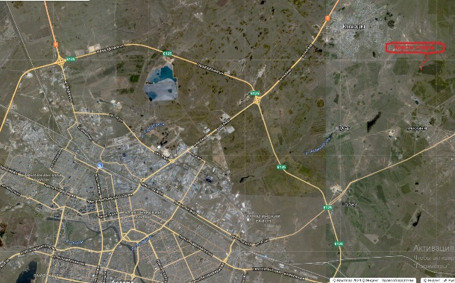
Схема проезда:
Через Базу отдыха «Золотой фазан»
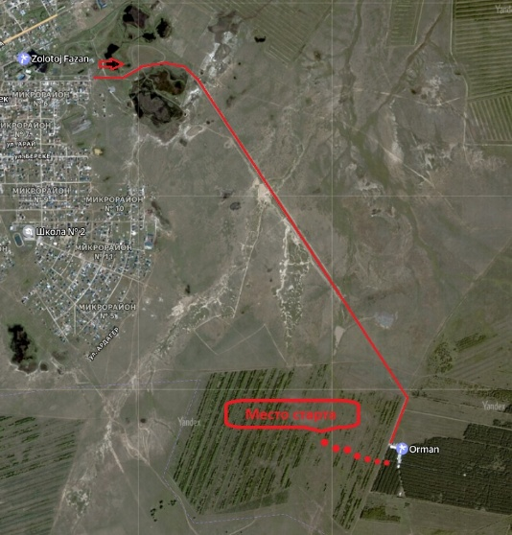

08:00 - 13:30
Выдача стартовых пакетов:
23 мая 2026 г. с 10:00 часов до 20:00 часов;
При себе иметь документ, удостоверяющий личность,расписка о здоровье.

Дистанция 3 км.
Контрольное время (КВ) на всю дистанцию - 2 часа с момента старта.Возрастные ограничения: с 18 лет
Стоимость участия: 12 000 тенге
Схема маршрута:
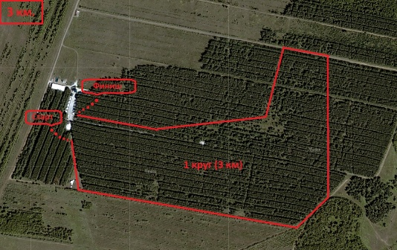

Дистанция 7 км.
Контрольное время (КВ) на всю дистанцию - 2 часа с момента старта.Возрастные ограничения: с 18 лет
Стоимость участия: 12 000 тенге
Схема маршрута:
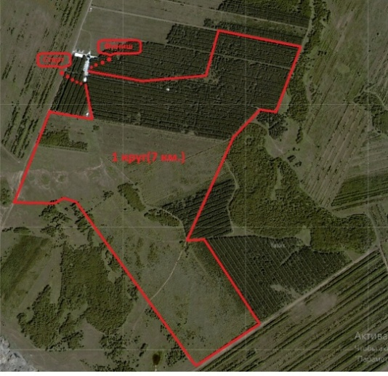

Дистанция 14 км.
Контрольное время (КВ) на всю дистанцию - 3 часа с момента старта.Возрастные ограничения: с 18 лет
Стоимость участия: 15 000 тенге
Схема маршрута:
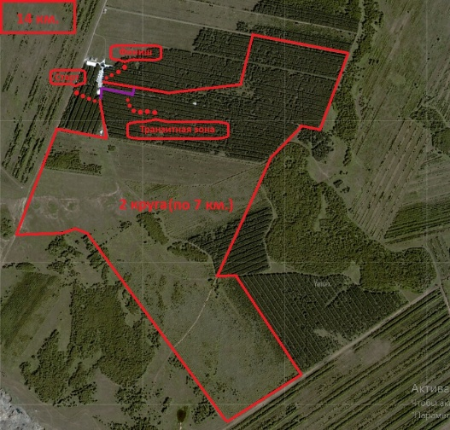

2. Участвующие организации, численный состав соревнования. Общее руководство подготовкой и проведением соревнования
Проведение осуществляется проводящей организацией (далее - Оргкомитет) - организация регистрации участников, выдача стартовых пакетов, проведение соревнования, подведение итогов и награждение, организация горячего питания, продукция для финишеров и победителей. Соревнований, фото-видео съемка, услуги судей.

КГУ Акимат целиноградского района - безопасность и общественный порядок в день проведения мероприятия, обеспечение бригадой скорой медицинской помощи.

Возрастные группы:
– 18-29 лет (мужчины и женщины);
– 30-39 лет (мужчины и женщины);
– 40-49 лет (мужчины и женщины);
– 50 лет и старше (мужчины и женщины);

Лимит участников-250 человек

Система проведения соревнований.
1.Заявляясь на гонку, участники принимают на себя ответственность за свое здоровье и все возможные риски, связанные с участием в соревнованиях, и освобождают организаторов от любой материальной, гражданской или уголовной ответственности в случае физического или материального ущерба, понесенного ими в процессе непосредственного участия в гонке
2.Участники гарантируют, что осведомлены о состоянии своего здоровья на момент старта, о пределах собственных физических возможностей и уровне своих технических навыков
3.Каждый участник перед получением стартового пакета подписывает расписку о снятии ответственности с организаторов старта и разрешение на использование личного изображения
Соревнование проводится с учетом возрастных категорий по
отведенному маршруту.
4. Каждый финишировавший участник получает медаль финишера
после возврата организаторам чипа.
! В случае невозврата (утеря, порча и т.п.) чипа, участник соревнования обязан возместить полную стоимость=80$ в течение 10 календарных дней со дня проведения соревнований. В противном случае Организатор оставляет за собой право не допускать к последующим соревнованиям, проводимыми Организатором, сроком на 3 года.
5. Разрешена беговая обувь с шипами.
6.Запросы на смену участника принимаются на электронную почту dimon_orient@list.ru в срок до 12:00 20 мая 2026 года. Стоимость изменения составляет 2000 тенге.
При перерегистрации на более дорогую дистанцию участник дополнительно оплачивает разницу в цене,на более дешевую-разница не возвращается.

Система оценки результатов.
Хронометраж Соревнования будет осуществляться специальным
оборудованием. Участники получат чипы для фиксации времени перед стартом и сдадут после финиша проходят к судье для считывания информации с чипа, для фиксирования и выдачи результата. Так же результаты буду опубликованы онлайн на сайте ORGEO.RU

3.Медико-санитарное обеспечение и антидопинговое обеспечение
Организаторы и лица, причастные к организации данного
Соревнования не несут ответственность за здоровье участников.
Спортивное мероприятие будет обслуживаться бригадой скорой
медицинской помощи по первоочередному вызову.
Необходимо соблюдать чистоту и порядок. Запрещается выкидывать обертки от батончиков, пустые бутылки и еду на протяжении всей трассы! В случае обнаружения таких фактов, участник будет дисквалифицирован, данные будут занесены в список недобросовестных участников и будут не допущены ко всем спортивным мероприятиям Федерации.
Антидопинговый контроль не предусмотрен, т.к. приоритетная цель
Соревнования- пропагандистская.

4. Правила подачи заявок и участвующие организация.

Все участники при получении стартового пакета подписывают
расписку о здоровье.
Участие в Соревновании могут принять все желающие старше 18 лет и
выполняющие выше описанные условия.
Регистрация участников проводится на сайте ORGEO.RU c
До 20 мая 2026 года, либо по достижению лимита 250 чел.
Выдача стартовых пакетов производится только в указанные сроки в
офисе Федерации: Центральный парк.
Получить стартовый пакет за другого участника возможно только по предоставлению копии удостоверения личности и доверенности на имя получателя в произвольной форме.

5. Порядок Награждения Чемпионов и призеров.

Победители Соревнования в каждой возрастной группе определяются
по наименьшему времени, затраченному на преодоление всей дистанции.
Победители каждой возрастной и гендерной категории на дистанциях 7 и 14 км. награждаются дипломами и призами(при наличии спонсоров) за 1-3 места, на дистанции 3 км. 1-3 места в абсолютной категории среди мужчин и женщин. Награждение за абсолютный зачет на дистанциях 7 и 14 км. не предусмотрено.
Все участники награждаются медалями за участие.
Награждение победителей производит организатор.

6. Руководство мероприятием и порядок подачи протестов.
Протесты подаются организаторам соревнования и рассматриваются
Судейской коллегией Соревнования.
Участник Соревнования вправе подать протест в течение 30
(тридцати) минут после окончания соревнования СЕКРЕТАРЮ(при считывании чипа).
При подаче протеста участнику Соревнования необходимо указать
следующие данные:
- фамилия и имя участника (анонимные обращения не
рассматриваются);
-суть протеста
-основания для протеста (фотографии, видео и пр.).
Оргкомитет Соревнования в течение 24 (двадцати четырех) часов с момента получения протеста подготавливает официальный ответ участнику
Соревнования, который направляется на электронный адрес, с которого был подан протест.
Протесты принимаются только от участников Соревнования.

За информацию, размещенную на других информационных ресурсах,
Оргкомитет Соревнования ответственности не несет.
Расходы, связанные с участием в Соревнованиях (проезд, проживание,
питание), каждый участник несёт самостоятельно, либо за счёт
командирующей организации.
Настоящее Положение является официальным приглашением на
участие в Соревновании.
Оргкомитет оставляет за собой право вносить изменения в настоящее
Положение о проведении Соревнования.

Дисквалификация участников.
Участник может быть дисквалифицирован в случае:
1.Если участник стартовал без стартового номера;
2.Если участник использовал механическое средство передвижения;
3.Если участник стартовал до официального старта или после закрытия старта;
4. Если участник вышел на старт под номером, зарегистрированным на другого человека или другую дистанцию;
5. Если участника на дистанции сопровождает бегун, не являющийся участником соревнования, или лицо на механическом средстве передвижения;
6. Если у участника отсутствует считывание чипа на любой промежуточной точке на дистанции;
7.При несанкционированной сторонней помощи 3-их лиц в виде передачи питания, питья, сменной одежды, помощи в передвижении и сопровождения вне разрешенных участков (3-ми лицами не являются официальные волонтеры соревнования и организаторы);
8.Если врач соревнования принял решение о снятии участника с дистанции по состоянию здоровья (в любой точке дистанции);
9.Если участник проявил неспортивное поведение на соревновании (драка, создание опасной ситуации, оскорбление, хамство и пр.);
10. Если участник финишировал после окончания контрольного времени;
11. Если возраст участника моложе или старше разрешенных возрастных ограничений на заявленной дистанции;

8. СТАРТОВЫЙ НАБОР
Организаторы обеспечивают:
подготовку и необходимую разметку трассы;
работу контрольных пунктов и пунктов питания на дистанциях;
безопасность: дежурство служб экстренного реагирования;
систему электронного хронометража;
работу команды фотографов и сервис поиска фотографий (без гарантий фотографии каждого участника), не менее чем через 3 дня после завершения забега;
камеру хранения.
Участники получают:
стартовый номер с чипом;
медаль финишера (тем, кто успешно преодолел дистанцию и уложился в контрольное время);
наградную атрибутику (призерам);
экосбор (возможность использования мангальной зоны)

Главный судья: Адамович Д.О. 87078592353

